АДМИНИСТРАЦИЯ БАЛКО-ГРУЗСКОГО СЕЛЬСКОГО ПОСЕЛЕНИЯ
ЕГОРЛЫКСКОГО РАЙОНА РОСТОВСКОЙ ОБЛАСТИ

РАСПОРЯЖЕНИЕ № 20

31 марта 2021 года х. Мирный
Об утверждении схемы маршрута прогона скота
к месту выпаса в х. Тавричанка.
В целях организации благоустройства территории сельского поселения, предупреждения и пресечения безнадзорного перемещения сельскохозяйственных животных по территории, обеспечения безопасности населения, улучшения санитарно-эпидемиологической обстановки в сельском поселении, в соответствии с федеральным законом от 6 октября 2003 года № 131-ФЗ «Об общих принципах организации местного самоуправления в Российской Федерации», Уставом муниципального образования «Балко-Грузское сельское поселение»
ПОСТАНОВЛЯЮ:
1.Утвердить прилагаемую схему маршрута прогона скота, содержащегося в личных подсобных, осуществляющих свою деятельность на территории х. Тавричанка к месту выпаса.
2. Разместить информацию о маршрутах прогона скота на информационных стендах в х. Тавричанка и на официальном сайте в сети Интернет.
3. Контроль за исполнением настоящего распоряжения оставляю за собой.
4. Распоряжение вступает в силу с момента его подписания.

Глава Администрации
Балко-Грузского сельского поселения Н.В. Шаповалова

Приложение к распоряжение
Администрации Балко-Грузского
сельского поселения № 20 от 31.03.2021 г.

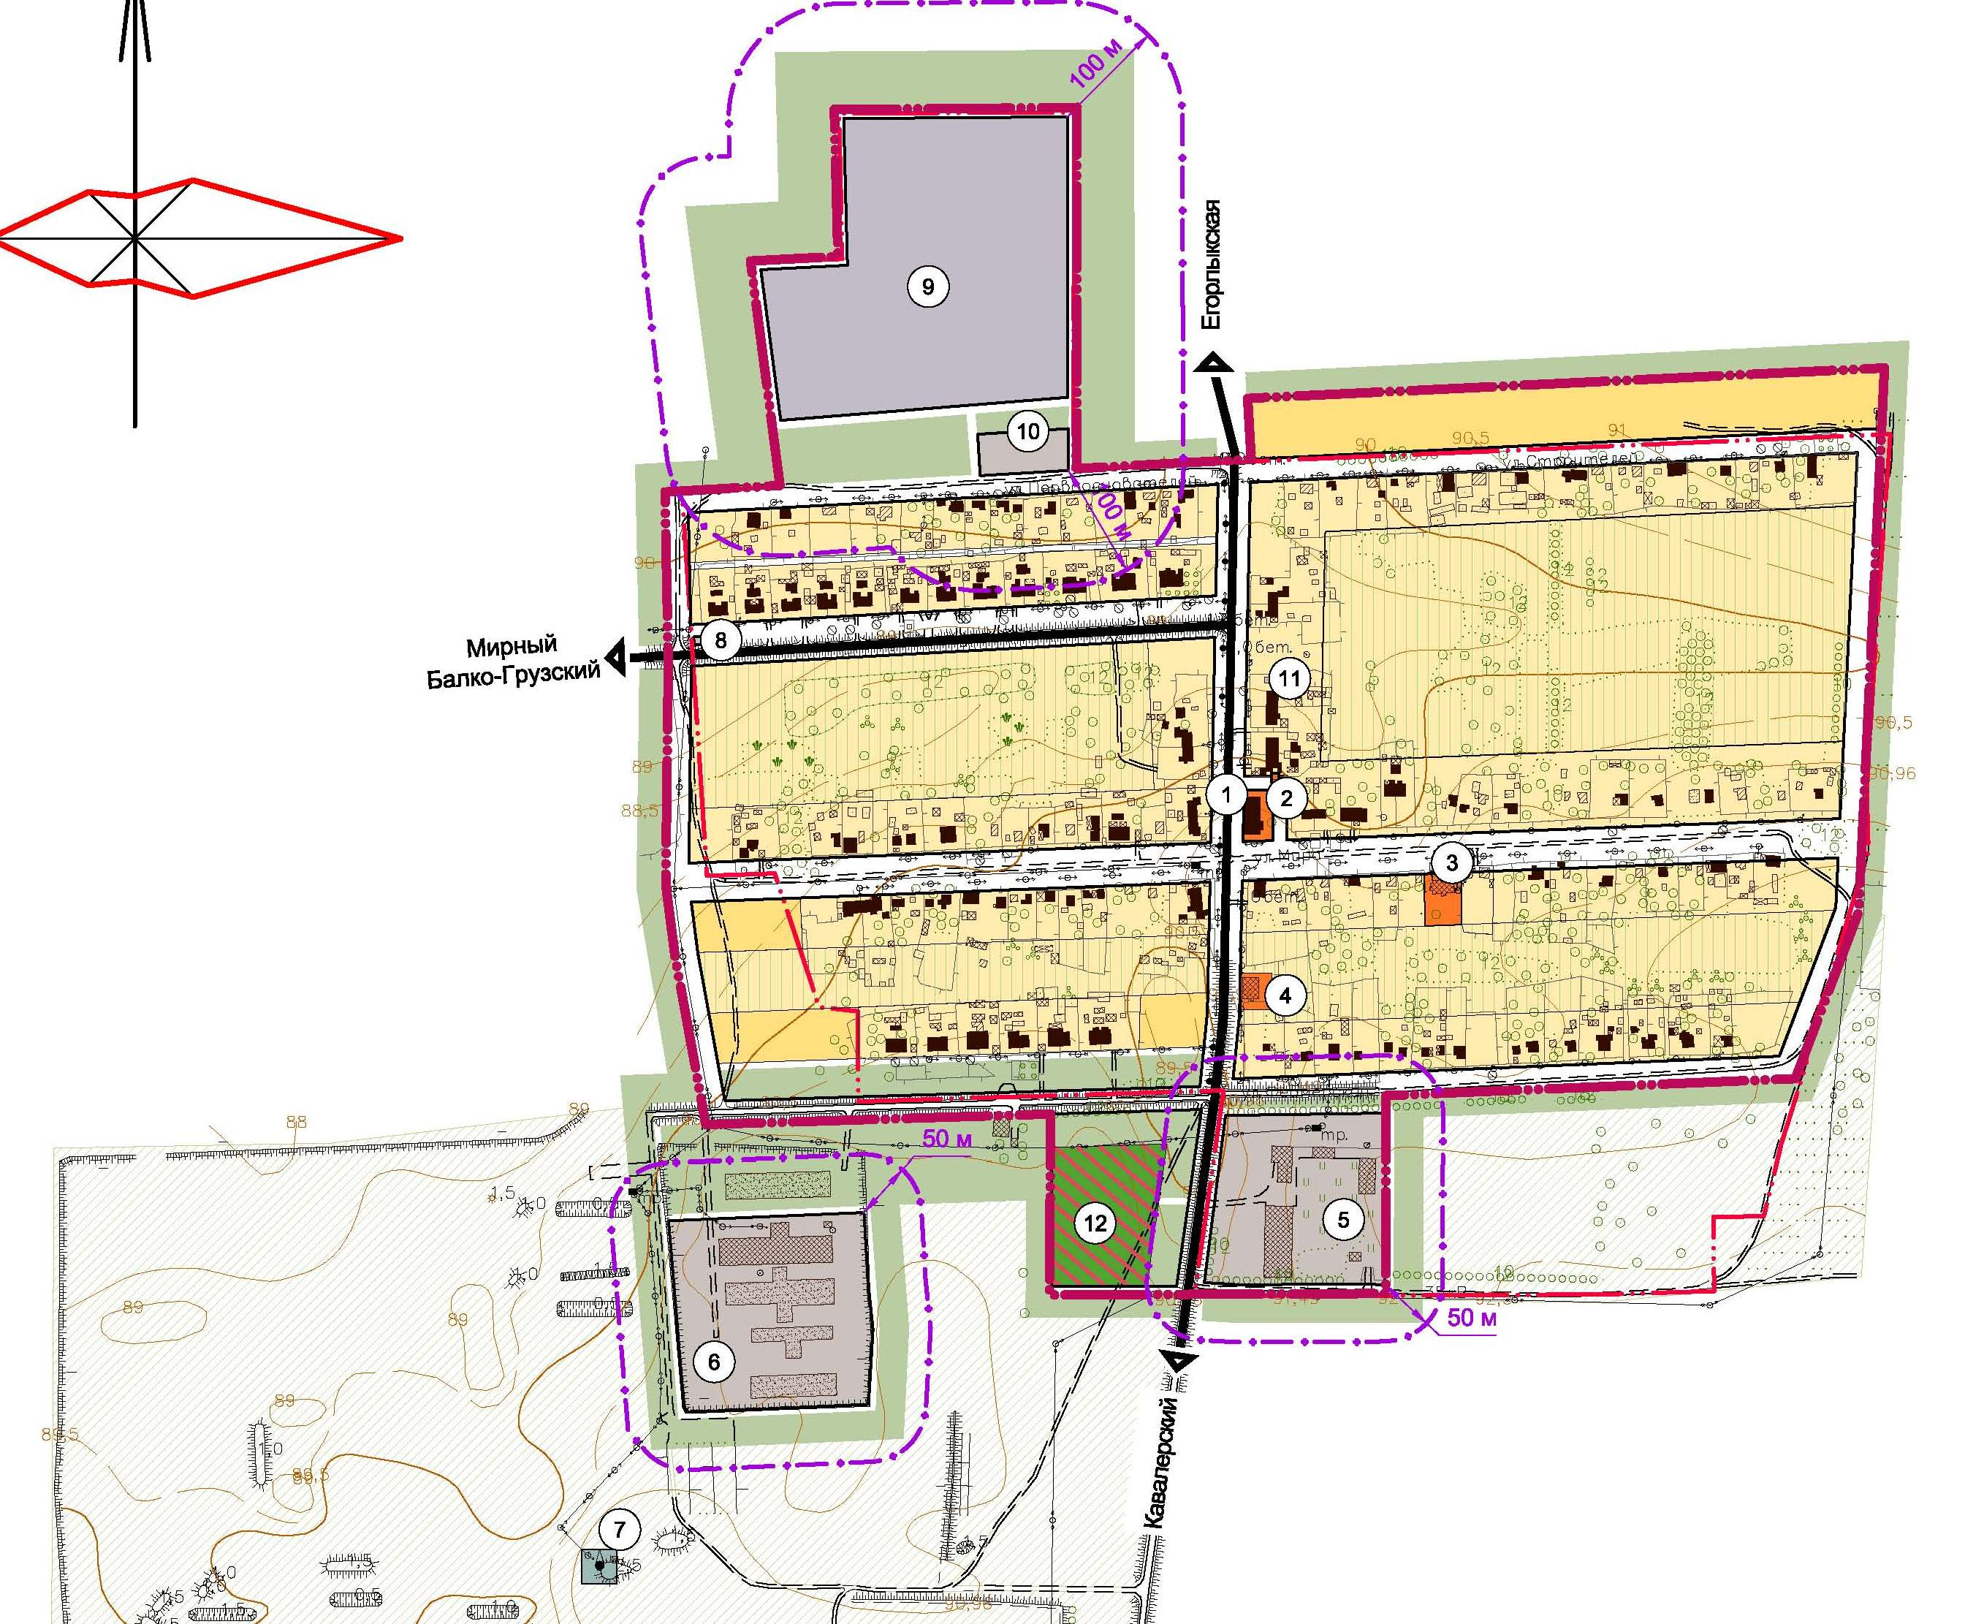

Обозначение:

- направление движение КРС

